ГУАП
КАФЕДРА № 42
ОТЧЕТ
ЗАЩИЩЕН С ОЦЕНКОЙ
ПРЕПОДАВАТЕЛЬ
доцент, канд. техн. наук |  |  |  |  | А. В. Бржезовский
должность, уч. степень, звание |  |  | подпись, дата |  | инициалы, фамилия

ОТЧЕТ О ЛАБОРАТОРНОЙ РАБОТЕ № 4

ЗАПРОСЫ НА ЯЗЫКЕ SQL: АГРЕГАТНЫЕ ФУНКЦИИ

по курсу:

МЕТОДЫ И СРЕДСТВА ПРОЕКТИРОВАНИЯ ИНФОРМАЦИОННЫХ СИСТЕМ И ТЕХНОЛОГИЙ
РАБОТУ ВЫПОЛНИЛ
СТУДЕНТ гр. № | 4326 |  |  |  | Г. С. Томчук
 |  |  | подпись, дата |  | инициалы, фамилия

Санкт-Петербург 2026
- Цель работы
Цель работы: изучение применения агрегатных функций и теоретико-множественных операций в MySQL для анализа данных.
- Постановка задачи
Требуется реализовать запросы с агрегатными функциями (пункты г–е варианта), дополнительно разработать собственные запросы с агрегатами, а также продемонстрировать использование операций UNION, INTERSECT, EXCEPT и сравнить их поведение с операциями над мультимножествами.
Вариант: 4.
Создайте базу данных для хранения следующих сведений: студент, группа, дисциплина, преподаватель, лабораторная работа, рейтинг за сданную лабораторную работу.
Составить запросы на:
      - количество работ, сданных каждым студентом по БД;
      - студентов, у которых средний рейтинг за сданные лабораторные работы по БД превышает 4;
      - студентов, не сдавших ни одной работы по БД.
- Ход выполнения
В ходе выполнения работы была использована ранее созданная база данных, содержащая сведения о студентах, дисциплинах, лабораторных работах и их результатах.
На первом этапе были проверены данные, при необходимости добавлены недостающие записи для корректной работы агрегатных запросов. Созданный SQL-скрипт приведен в Приложении.
Далее были реализованы запросы по варианту задания:
      - На рисунке 1 приведен код запроса (г) и результат его выполнения (количество работ, сданных каждым студентом по БД).
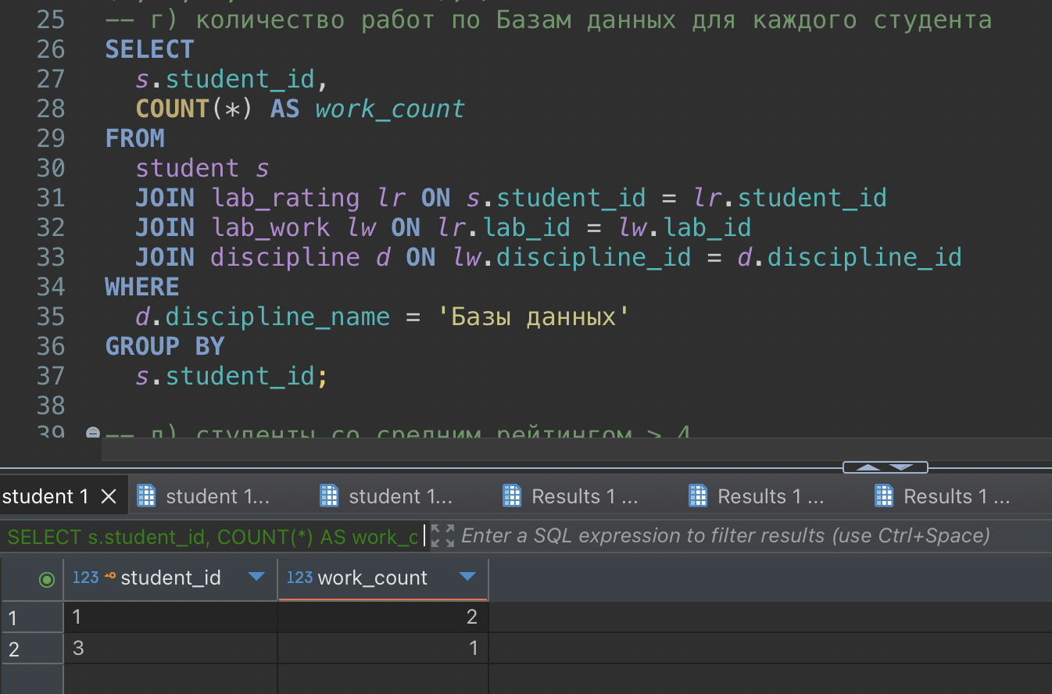
Рисунок 1 — Вычисление кол-ва сданных работ по БД для каждого студента
      - На рисунке 2 приведен код запроса (д) и результат его выполнения (студенты со средним рейтингом выше 4).
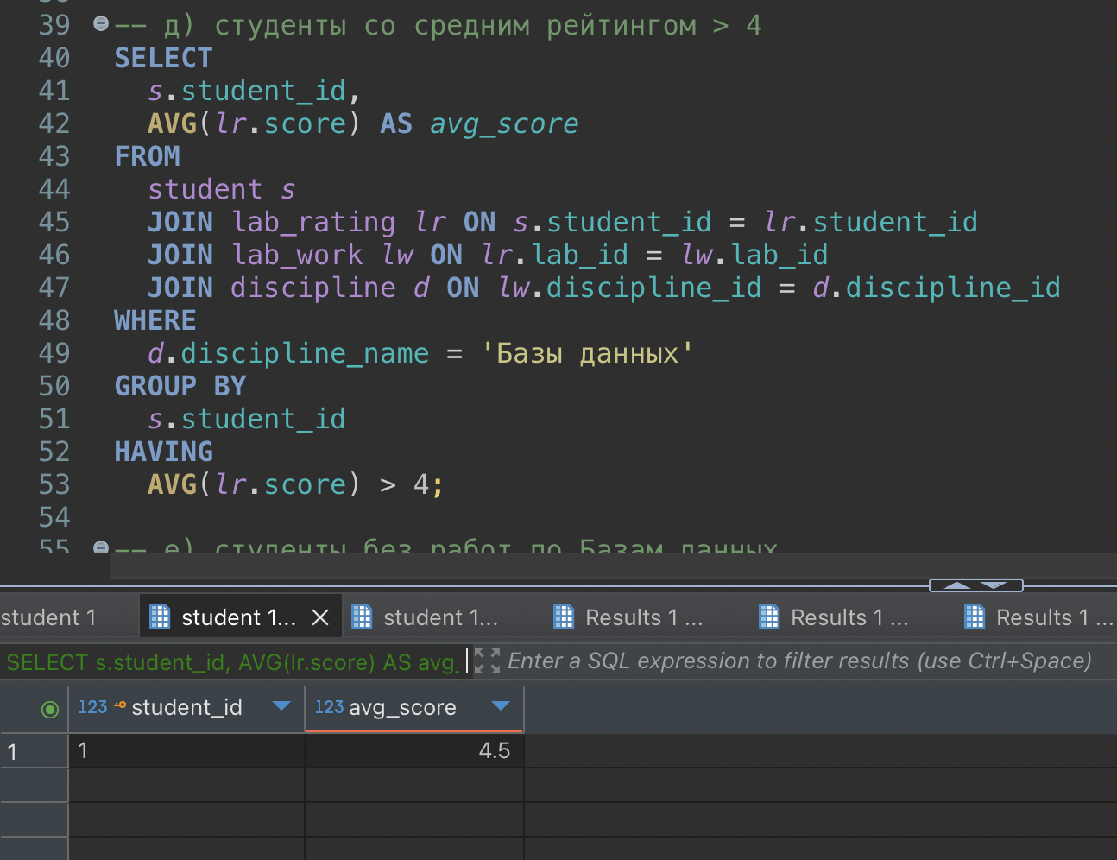
Рисунок 2 — Выборка по среднему рейтингу студентов
      - На рисунке 3 приведен код запроса (е) и результат его выполнения (студенты, не сдавшие ни одной работы по БД).
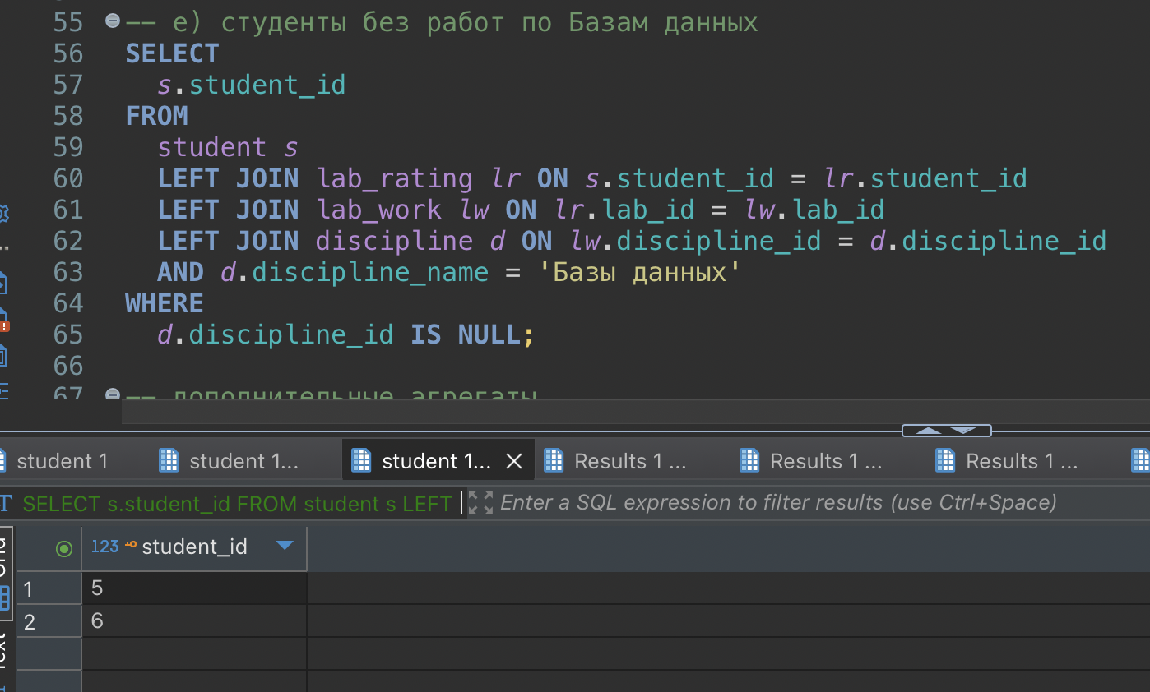
Рисунок 3 — Выборка студентов, не сдавших ни одной работы по БД
Затем были разработаны дополнительные запросы с агрегатными функциями MIN, MAX, и AVG:
      - На рисунке 4 приведен пример использования MIN и MAX.
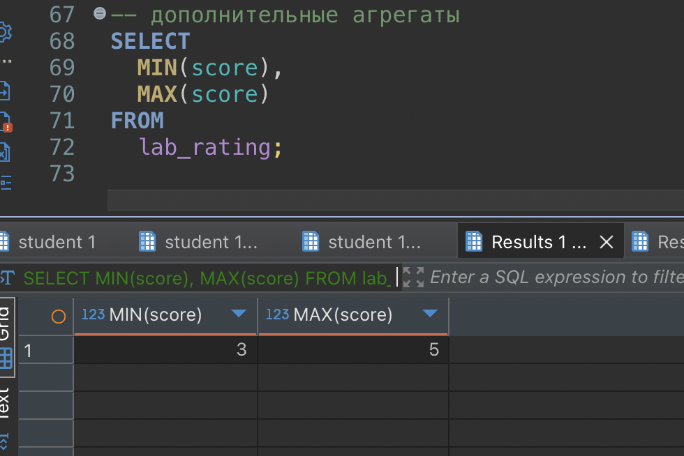
Рисунок 4 — Минимальная и максимальная выставленная оценка

      - На рисунке 5 приведен пример использования AVG.
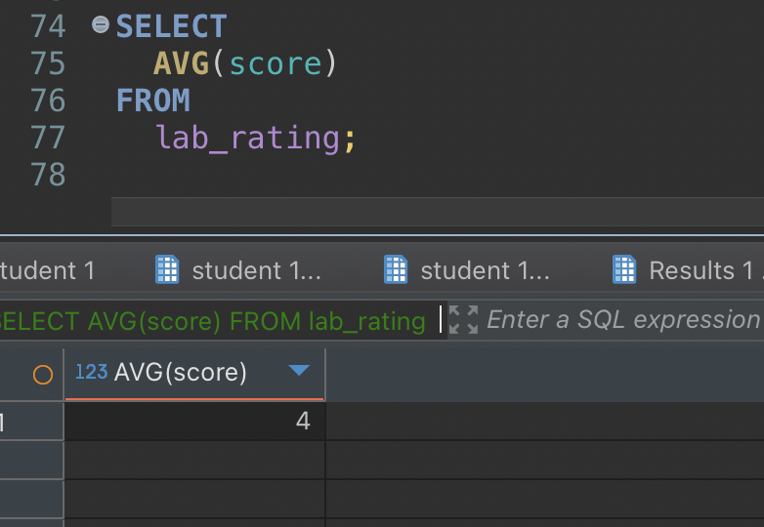
Рисунок 5 — Средняя оценка по всем работам всех студентов
После этого были реализованы теоретико-множественные операции:
      - На рисунке 6 приведен пример использования UNION.
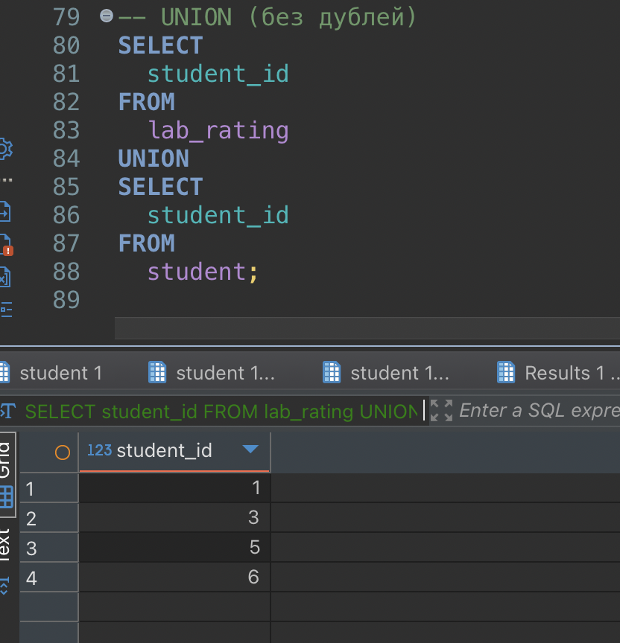
Рисунок 6 — Объединение ID студентов из таблиц студентов и оценок теоретико-множественным способом UNION
      - На рисунке 7 приведен пример использования UNION ALL (мультимножество).
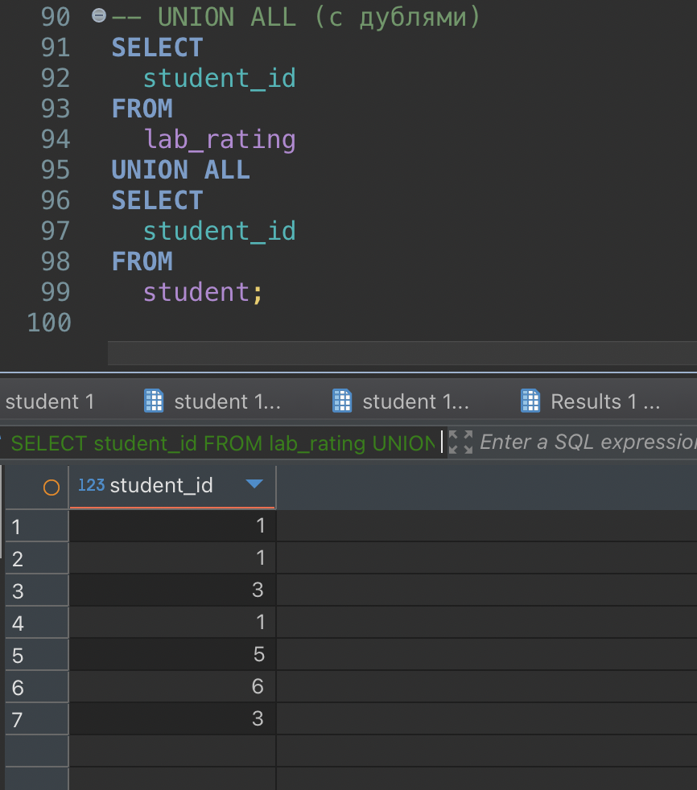
Рисунок 7 — Объединение ID студентов из таблиц студентов и оценок мультимножественным способом UNION ALL
      - На рисунке 8 приведен пример использования INTERSECT.
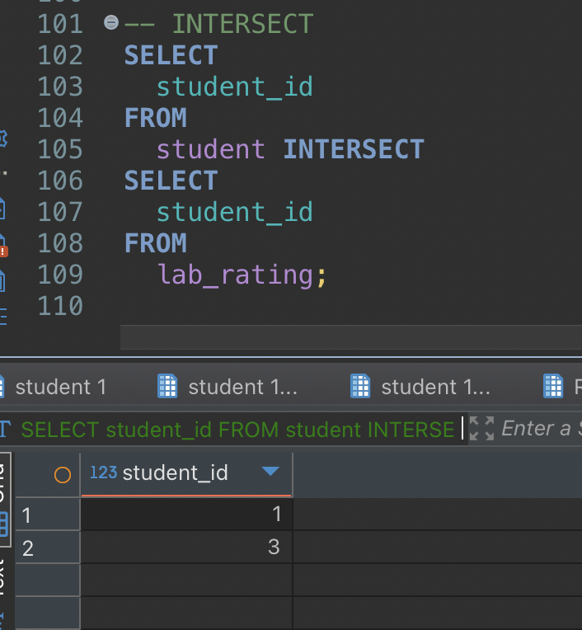
Рисунок 8 — Пересечение множеств ID студентов из таблиц студентов и оценок (студенты, которые сдали хотя бы одну работу)
      - На рисунке 9 приведен пример использования EXCEPT.
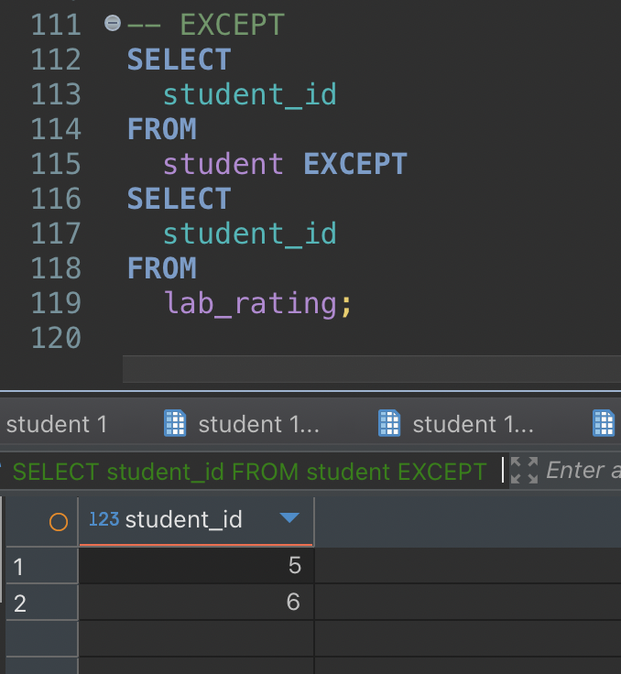
Рисунок 9 — Исключение ID студентов lab_rating из student (студенты, которые не сдали ни одной работы)
В ходе анализа было установлено различие между операциями множеств и мультимножеств: при использовании операций над множествами (UNION) производится устранение дубликатов (дедупликация), тогда как операции над мультимножествами (UNION ALL) сохраняют все записи, включая повторяющиеся. Удаление дубликатов требует дополнительных вычислительных затрат (сортировки или хеширования), поэтому операции над множествами, как правило, менее производительны по сравнению с операциями над мультимножествами.
- Выводы
В ходе выполнения работы были освоены агрегатные функции SQL (COUNT, AVG, MIN, MAX) и их применение для анализа данных. Были реализованы запросы с группировкой и условиями отбора.
Дополнительно изучены теоретико-множественные операции (UNION, INTERSECT, EXCEPT) и установлены различия между операциями над множествами и мультимножествами.
Получен практический опыт обработки данных и формирования аналитических запросов в реляционной базе данных.

ПРИЛОЖЕНИЕ
USE university_db;

-- добавление данных для корректных выборок
/*INSERT INTO
student (
last_name,
first_name,
birth_date,
group_id,
email
)
VALUES
(
'Тестов',
'Иван',
'2000-01-01',
1,
'test@mail.com'
);

INSERT INTO
lab_rating (student_id, lab_id, score, submission_date)
VALUES
(1, 1, 5, '2024-01-01');*/
-- г) количество работ по Базам данных для каждого студента
SELECT
s.student_id,
COUNT(*) AS work_count
FROM
student s
JOIN lab_rating lr ON s.student_id = lr.student_id
JOIN lab_work lw ON lr.lab_id = lw.lab_id
JOIN discipline d ON lw.discipline_id = d.discipline_id
WHERE
d.discipline_name = 'Базы данных'
GROUP BY
s.student_id;

-- д) студенты со средним рейтингом > 4
SELECT
s.student_id,
AVG(lr.score) AS avg_score
FROM
student s
JOIN lab_rating lr ON s.student_id = lr.student_id
JOIN lab_work lw ON lr.lab_id = lw.lab_id
JOIN discipline d ON lw.discipline_id = d.discipline_id
WHERE
d.discipline_name = 'Базы данных'
GROUP BY
s.student_id
HAVING
AVG(lr.score) > 4;

-- е) студенты без работ по Базам данных
SELECT
s.student_id
FROM
student s
LEFT JOIN lab_rating lr ON s.student_id = lr.student_id
LEFT JOIN lab_work lw ON lr.lab_id = lw.lab_id
LEFT JOIN discipline d ON lw.discipline_id = d.discipline_id
AND d.discipline_name = 'Базы данных'
WHERE
d.discipline_id IS NULL;

-- дополнительные агрегаты
SELECT
MIN(score),
MAX(score)
FROM
lab_rating;

SELECT
AVG(score)
FROM
lab_rating;

-- UNION (без дублей)
SELECT
student_id
FROM
lab_rating
UNION
SELECT
student_id
FROM
student;

-- UNION ALL (с дублями)
SELECT
student_id
FROM
lab_rating
UNION ALL
SELECT
student_id
FROM
student;

-- INTERSECT
SELECT
student_id
FROM
student INTERSECT
SELECT
student_id
FROM
lab_rating;

-- EXCEPT
SELECT
student_id
FROM
student EXCEPT
SELECT
student_id
FROM
lab_rating;

